野々市市若年者定住促進奨学金返還支援補助金
公募要領 （申請マニュアル）

令和８年１０月
野々市市総務部企画財政課
０ 目次

１ 目的 ・・・・・・・・・・・・・・・・・・・・・・・・・・・・・・・・・・・・・・・・・・・・・・・・・・・・・・・・・・・・・・・・・・・・・１ページ
２ 補助対象者 ・・・・・・・・・・・・・・・・・・・・・・・・・・・・・・・・・・・・・・・・・・・・・・・・・・・・・・・・・・・・・・・２ページ
３ 対象となる奨学金 ・・・・・・・・・・・・・・・・・・・・・・・・・・・・・・・・・・・・・・・・・・・・・・・・・・・・・・・・・３ページ
４ 補助対象期間と補助金の交付額 ・・・・・・・・・・・・・・・・・・・・・・・・・・・・・・・・・・・・・・・・・・・・・３ページ
５ 交付までの流れ ・・・・・・・・・・・・・・・・・・・・・・・・・・・・・・・・・・・・・・・・・・・・・・・・・・・・・・・・・・・４ページ
６ 各手続きの詳細 ・・・・・・・・・・・・・・・・・・・・・・・・・・・・・・・・・・・・・・・・・・・・・・・・・・・・・・・・・・・９ページ
７ 個人情報の取り扱いについて ・・・・・・・・・・・・・・・・・・・・・・・・・・・・・・・・・・・・・・・・・・・・・・・１１ページ
８ 事前申請の内容の変更 ・・・・・・・・・・・・・・・・・・・・・・・・・・・・・・・・・・・・・・・・・・・・・・・・・・・・12ページ
９ 事前認定の取消し・返還 ・・・・・・・・・・・・・・・・・・・・・・・・・・・・・・・・・・・・・・・・・・・・・・・・・・・12ページ
１０ 問い合わせ先 ・・・・・・・・・・・・・・・・・・・・・・・・・・・・・・・・・・・・・・・・・・・・・・・・・・・・・・・・・・・12ページ

１ 目的

市内の大学を卒業して就職した者に対して、奨学金返還実績に応じた補助金を交付することにより、若年者が安心して就業を継続できるよう、経済的負担を軽減し、もって本市への定住を促進することを目的とする。

２ 補助対象者

次の要件を全て満たす方
※地方公務員法（昭和25年法律第261号）に規定する地方公務員及び国家公務員法（昭和22年法律第120号）に規定する国家公務員は除く。

＊事前申請の対象者
事前申請をする日において、次のいずれにも該当する方

（１） 市内の大学を卒業する予定である、又は卒業した者
※市内の大学とは、市内に本部又は事務局を置く大学のこと。
（２） 市の住民基本台帳に記録されている者
（３） 正社員として就業予定、又は現に就業している者
（４） 奨学金の貸与を受け、返還予定又は現に返還中である者
（５） 事前申請日の属する年度の３月31日時点において、年齢が30歳未満である者
（例）令和8年度は平成９年4月2日以降に生まれた方が事前申請できます。
（６） 過去に当該補助金の交付を受けたことがない者

＊交付申請の対象者
交付申請をする日において、次のいずれにも該当する方

（１） 市内の大学を卒業した者
（２） 事前申請日から継続して本市の住民基本台帳に記録されている者
（３） 事前認定のために申請した対象事業所において就業開始日から継続して正社員として就業している者
（４） 奨学金の返還を滞納していない者
（５） 市の市税・料金等を滞納していない者
（６） 野々市市暴力団排除条例（平成24年野々市市条例第13号）第２条第２号に規定する暴力団員でない者
（７） 奨学金の返還に際し、他からの補助を受けていない者

３ 対象となる奨学金

学資に充てることを目的とし、本人の名義で借り受けた資金のうち、次のいずれかに該当するもの
（１） 独立行政法人日本学生支援機構の第一種奨学金及び第二種奨学金
（２） 石川県育英資金
（３） その他市長が適当と認めた奨学金

４ 補助対象期間と補助金の交付額

交付申請をする年度の前年度のうち、以下の①～③の要件が全て重複する期間（以下「補助対象期間」）に返還した奨学金の合計額を補助金として交付します。

＊補助対象期間
以下の①～③が全て重複する期間（１か月単位）
①野々市市に居住している （市の住民基本台帳の記録されている）期間
②正社員として就業している期間
③奨学金を返還した期間
※対象期間が１か月に満たない場合は対象外

補助金額 | 対象期間（１か月単位）に返還した奨学金の合計額  ※1,000 円未満の端数があるときは、切り捨て
補助金の上限額 | 1か月につき１万円まで  最大５年間分（60 か月分）まで

５ 交付までの流れ



（１）事前申請
（時期：内定後～29歳になる年度の3月31日まで）

（２）事前認定・不認定通知
（時期：申請内容の審査後）

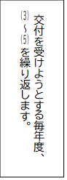
（３）交付申請
（時期：事前認定の通知が届いてから
交付を受けようとする毎年度４月～６月）

（４）交付・不交付決定通知
（時期：申請内容の審査後）

（５）補助金の交付
（時期：交付決定後速やかに）

◆モデルケース
想定されるケース | 該当ページ
（例１）在学生向け  内定後すぐに事前申請をする場合 | 5ページ
（例２）在学生向け  内定後～交付申請期間までに事前申請をする場合 | ６ページ
（例３）既卒者向け  既に働いており、Ｒ８.10月から奨学金返還を開始する場合 | 7ページ
（例４）既卒者向け  既に働いており、Ｒ８.1１月から市内に居住する場合 | 8ページ

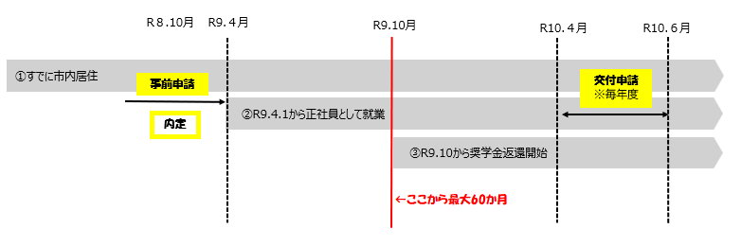
（例１）内定後すぐに事前申請をする場合

・対象期間は①～③が全て重複する期間＝R９年１０月～R１４年９月（状況が変わらない場合）
・手続きのタイミング

・対象期間は①～③が全て重複する期間＝R９年１０月～R１４年９月（状況が変わらない場合）
・手続き内容と時期
順番 |  | 手続き内容 | 時期
（１） | 補助対象者→市 | 事前申請 | 内定後～  （※今回はR９年4月までを想定）
（２） | 市→補助対象者 | 事前認定・不認定通知 | 申請内容の審査後
（３） | （事前認定を受けた）  補助対象者→市 | 交付申請 | Ｒ10年4月～6月
（４） | 市→補助対象者 | 交付・不交付決定通知 | 申請内容の審査後
（５） | 市→補助対象者 | 補助金の交付 | 交付決定後、速やかに
※（３）～（５）をR15年度まで繰り返します。
※この場合は、R9年度中に行う手続きはありません。

・年度ごとの交付額 （奨学金を毎月1万円返還した場合）
年度 | 交付額と計算式
R１０ 年度 | ６万円＝（R９年１０月～R１０年３月）６か月×1 万円
R１１ 年度 | １２万円＝（R１０年４月～R1１年３月）12 か月×1 万円
R１２年度 | １２万円＝（R1１年４月～R１２年３月）12 か月×1 万円
R１３年度 | １２万円＝（R１２年４月～R１３年３月）12 か月×1 万円
R１４年度 | １２万円＝（R１３年４月～R１４年３月）12 か月×1 万円
R１５年度 | ６万円＝（R１４年４月～R１４年９月）6 か月×1 万円
※最大 60 か月分なので R１４年9月分までの交付となります。

（例２）内定後～交付申請期間までに事前申請をする場合
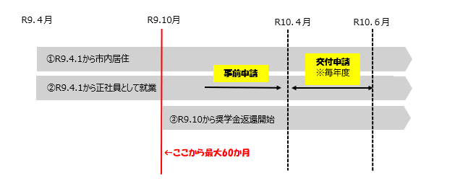

・対象期間は①～③が全て重複する期間＝R９年１０月～R１４年９月（状況が変わらない場合）
・手続き内容と時期
順番 |  | 手続き内容 | 時期
（１） | 補助対象者→市 | 事前申請 | 内定後～（※）
（２） | 市→補助対象者 | 事前認定・不認定通知 | 申請内容の審査後
（３） | （事前認定を受けた）  補助対象者→市 | 交付申請 | Ｒ10年4月～6月
（４） | 市→補助対象者 | 交付・不交付決定通知 | 申請内容の審査後
（５） | 市→補助対象者 | 補助金の交付 | 交付決定後、速やかに
※（３）～（５）をR15年度まで繰り返します。
（※）事前申請は、内定後～29歳になる年度の3月31日の間であればいつでも可能ですが、交付申請の際には市から事前認定を受けている必要があります。そのため、R10年4月～6月間に交付申請を行う場合は、R10年3月までに事前申請を行うことを推奨しています。

・年度ごとの交付額 （奨学金を毎月1万円返還した場合）
年度 | 交付額と計算式
R１０ 年度 | ６万円＝（R９年１０月～R１０年３月）６か月×1 万円
R１１ 年度 | １２万円＝（R１０年４月～R1１年３月）12 か月×1 万円
R１２年度 | １２万円＝（R1１年４月～R１２年３月）12 か月×1 万円
R１３年度 | １２万円＝（R１２年４月～R１３年３月）12 か月×1 万円
R１４年度 | １２万円＝（R１３年４月～R１４年３月）12 か月×1 万円
R１５年度 | ６万円＝（R１４年４月～R１４年９月）6 か月×1 万円
※最大 60 か月分なので R１４年9月分までの交付となります。
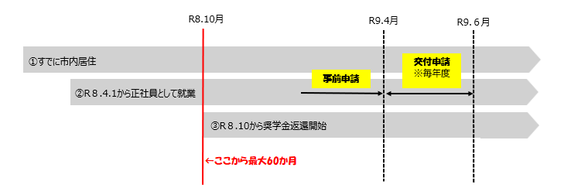
（例３） 既に働いており、Ｒ８.10月から奨学金返還を開始する場合

・対象期間は①～③が全て重複する期間＝R８年１０月～R１３年９月（状況が変わらない場合）
・手続き内容と時期
順番 |  | 手続き内容 | 時期
（１） | 補助対象者→市 | 事前申請 | いつでも可（※）
（２） | 市→補助対象者 | 事前認定・不認定通知 | 申請内容の審査後
（３） | （事前認定を受けた）  補助対象者→市 | 交付申請 | Ｒ９年4月～6月
（４） | 市→補助対象者 | 交付・不交付決定通知 | 申請内容の審査後
（５） | 市→補助対象者 | 補助金の交付 | 交付決定後、速やかに
※（３）～（５）をR14年度まで繰り返します。
（※）事前申請は、29歳になる年度の3月31日の間であればいつでも可能ですが、交付申請の際には市から事前認定を受けている必要があります。そのため、R9年4月～6月間に交付申請を行う場合は、R9年3月までに事前申請を行うことを推奨しています。

・年度ごとの交付額 （奨学金を毎月1万円返還した場合）
年度 | 交付額と計算式
R９ 年度 | ６万円＝（R８年１０月～R９年３月）６か月×1 万円
R１０ 年度 | １２万円＝（R９年４月～R１０年３月）12 か月×1 万円
R１１年度 | １２万円＝（R1０年４月～R１１年３月）12 か月×1 万円
R１２年度 | １２万円＝（R１１年４月～R１２年３月）12 か月×1 万円
R１３年度 | １２万円＝（R１２年４月～R１３年３月）12 か月×1 万円
R１４年度 | ６万円＝（R１３年４月～R１３年９月）6 か月×1 万円
※最大 60 か月分なので R１３年9月分までの交付となります。

（例４） 既に働いており、Ｒ８.1１月から市内に居住する場合
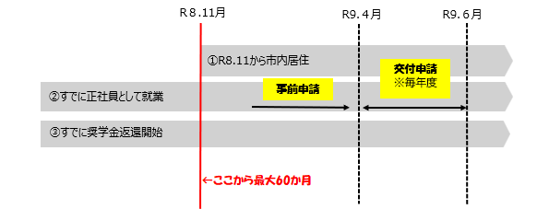
・対象期間は①～③が全て重複する期間＝R８年１１月～R１３年１０月（状況が変わらない場合）
・手続き内容と時期
順番 |  | 手続き内容 | 時期
（１） | 補助対象者→市 | 事前申請 | 市内に居住後～（※）
（２） | 市→補助対象者 | 事前認定・不認定通知 | 申請内容の審査後
（３） | （事前認定を受けた）  補助対象者→市 | 交付申請 | Ｒ９年4月～6月
（４） | 市→補助対象者 | 交付・不交付決定通知 | 申請内容の審査後
（５） | 市→補助対象者 | 補助金の交付 | 交付決定後、速やかに
※（３）～（５）をR14年度まで繰り返します。
（※）事前申請は、市内に居住後～29歳になる年度の3月31日の間であればいつでも可能ですが、交付申請の際には市から事前認定を受けている必要があります。そのため、R9年4月～6月間に交付申請を行う場合は、R9年3月までに事前申請を行うことを推奨しています。

・年度ごとの交付額 （奨学金を毎月1万円返還した場合）
年度 | 交付額と計算式
R９ 年度 | ５万円＝（R８年１１月～R９年３月）５か月×1 万円
R１０ 年度 | １２万円＝（R９年４月～R１０年３月）12 か月×1 万円
R１１年度 | １２万円＝（R1０年４月～R１１年３月）12 か月×1 万円
R１２年度 | １２万円＝（R１１年４月～R１２年３月）12 か月×1 万円
R１３年度 | １２万円＝（R１２年４月～R１３年３月）12 か月×1 万円
R１４年度 | ７万円＝（R１３年４月～R１３年１０月）７ か月×1 万円
※最大 60 か月分なので R１３年１０月分までの交付となります。

６ 各手続きの詳細

（１） 事前申請 （補助対象者がやること）

補助金の交付を受けるには、まず事前申請を行い、補助対象者としての認定を受けてください。 ※事前申請ができる方：2ページ「2 補助対象者」の要件を満たしている方

◆申請期間
内定後～ 29歳になる年度の3月31日まで
（例）令和８年度に申請できる方は平成９年４月２日以降に生まれた方が対象

◆必要書類
 | 書類名 | 備考
① | 事前申請書 | ※オンライン申請の場合は  事前申請書の提出は不要  ②～⑤はオンラインにて提出可能
② | 市内の大学を卒業または卒業予定であることが確認できる書類の写し | 卒業証明書、在学証明書など
③ | 奨学金の貸与を受けていることを証明する書類の写し | 奨学金返還証明書、奨学金貸与証明書など
④ | 就業または就業予定であることが確認できる書類の写し | 労働条件通知書、内定通知書など
⑤ | 住民票の写し | 発行から １ か月以内のもの

◆申請方法
オンライン申請または郵送・持参で申請してください。
オンライン申請 | 郵送または持参
以下の事前申請フォームから申請してください。  https://logoform.jp/form/HyTD/1802317    スキャナー等が無い場合は、以下の方法をご検討ください。  ・スマートフォンの写真データから PDF 化  ・コンビニのマルチコピー機のスキャンサービスを利用 | 所定の様式を野々市市のホームページからダウンロードして、必要書類を添付して提出してください。  提出先は、12ページ「10 問い合わせ先」参照  郵送の場合は、当日消印有効です。

（２） 事前認定・不認定通知 （市がやること）

事前認定、または不認定の結果については、原則オンラインで事前申請した方へはメール、郵送または持参で事前申請した方へは郵送にて通知します。

（３） 交付申請（補助対象者がやること）

補助金の交付を受けようとする度、交付申請の手続きをしてください。
※交付申請ができる方：２ページ「2 補助対象者」の要件を満たしている方

◆申請期間
交付を受けようとする毎年度４月１日から6月30日までの間

※６月３０日が野々市市役所の閉庁日（土日祝）の場合は、前開庁日を期限とします。
※交付申請が可能な期間は、最初に交付申請を行った年度から起算して6年間を限度とします。返還猶予期間がある場合でも、6年間は変わりません。（例） 令和 ９ 年度に交付申請をした場合、最長で令和15年度まで交付申請が可能（令和14年度の奨学金返還分までが対象）

◆必要書類
 | 書類名 | 備考
① | 交付申請書 | ※オンライン申請の場合は  事前申請書の提出は不要  ②～④はオンラインにて提出可能
② | 前年度の補助対象期間内における奨学金返還実績が  確認できる書類の写し | 奨学金返還額証明書など
③ | 就業が確認できる書類 | 在籍証明書など
④ | （対象者のみ）  市内の大学を卒業したことが確認できる書類の写し | ※事前申請で提出していない方のみ  初年度の申請時に提出  卒業証明書など

◆申請方法
オンライン申請または郵送・持参で申請してください。
オンライン申請 | 郵送または持参
以下の交付申請フォームから申請してください。  https://logoform.jp/form/HyTD/1804364    スキャナー等が無い場合は、以下の方法をご検討ください。  ・スマートフォンの写真データから PDF 化  ・コンビニのマルチコピー機のスキャンサービスを利用 | 所定の様式を野々市市のホームページからダウンロードして、必要書類を添付して提出してください。  提出先は、12ページ「10 問い合わせ先」参照  郵送の場合は、当日消印有効です。

（４） 事前認定・不認定通知 （市がやること）
交付・不交付の結果については、原則オンラインで事前申請した方へはメール、郵送または持参で事前申請した方へは郵送にて通知します。

（５） 補助金の交付 （市がやること）
交付決定後、速やかに補助金を振込口座に入金します。

７ 個人情報の取り扱いについて

個人情報については、個人情報の保護に関する法律及び野々市市個人情報の保護に関する法律施行条例による適正管理を行っています。
野々市市では、提出された関係書類やそれに基づき作成した資料等を野々市市奨学金返還支援事務にのみ使用し、厳重に管理するとともに、本人の同意なしに第三者には提供いたしません。
また、規定の保存年限経過後には、適切な方法で廃棄しています。

８ 事前申請の内容の変更

電話番号の変更や転職等、事前申請の内容に変更が生じた場合は、速やかに「１０ 問い合わせ先」までご連絡ください。

９ 事前認定の取消し・返還

次に掲げる事項に該当した場合は、事前認定または補助金の交付決定を取り消すことがあります。 また、交付決定を取り消した場合において、既に補助金が交付されているときは、期限を決めて返還を命じる場合があります。
- 虚偽その他不正な手段により補助金の交付を受けたとき。
- ２ぺージ「2 補助対象者」に掲げる要件を欠いていたことが判明したとき。

10 問い合わせ先

〒921-8510 石川県野々市市三納１丁目1番地
野々市市総務部 企画財政課企画係電話：076-227-6028
受付時間：８時３０分から１７時１５分まで（土日祝日・年末年始を除く）

